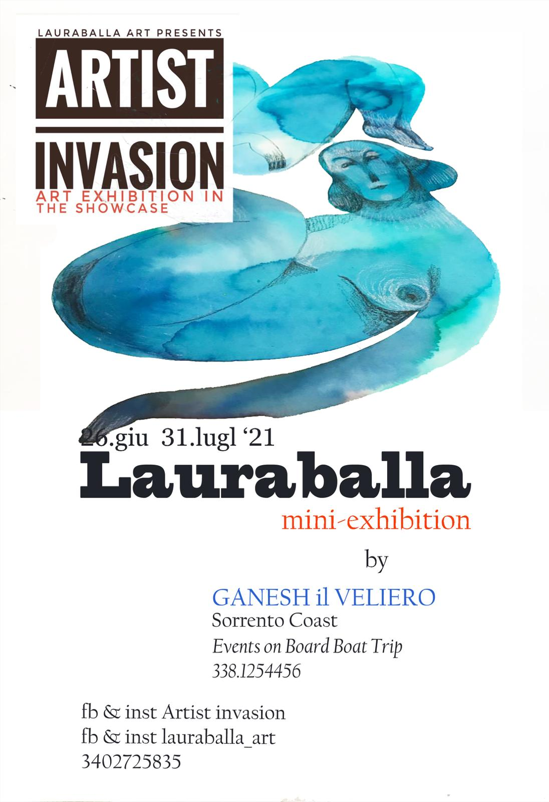
ARTIST INVASION INVADE GANESH IL VELIERO
MINI MOSTRA: SPAZI LIQUIDI DI LAURABALLA
Giovedì 1luglio inaugurazione ore 18.00

Artist Invasion prosegue l’invasione degli spazi non convenzionali attraverso le arti visive e dalla terra si sposta in acqua: la nuova mini mostra di Lauraballa, artista pratese e prima ideatrice di Artist Invasion, si sposta infatti su un veliero ancorato – e non solo – al pontile del Porto di Stabia (Na).
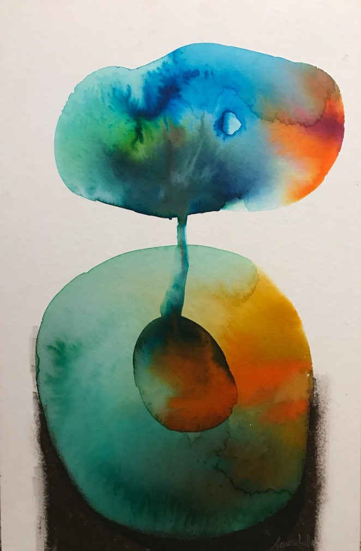
Per questa invasione Lauraballa presenterà dei suoi classici e anche nuovi lavori che interagiranno insieme. Riscoprendo l’acquerello e le ecoline, nascono opere figurative e astratte su carta, indagando spazi nuovi e corpi liquidi. Alla ricerca di vastità e comunicazione tra elementi in un contesto particolare, come appunto quello Ganesh il veliero e i suoi viaggi sulla costiera amalfitana.
Gli spazi liquidi sono forme più o meno astratte, che rappresentano il bisogno di spazio nella mente e nel corpo. E’ una liberazione dai pensieri e dalla forma necessariamente riconoscibile, tanto più urgente per un’artista che ha lavorato a lungo sul figurativo. Gli elementi di questi spazi liquindi comunicano tra loro, come universi in connessione, uniti da ponti grafici che li rimettono in relazione travasando gli uni negli altri.
L’esposizione su un veliero è quindi particolarmente interessante, perché l’aria e l’acqua sono materie formalmente indefinibili per natura, così gli spazi linquidi di Lauraballa trovano in questo luogo una collocazione concettualmente ideale.

Artist Invasion. Cos’è
Il 13 ottobre 2018 la vetrina dello studio di Lauraballa a Prato è stata vandalizzata da falli disegnati per spregio: da allora ha deciso di fare in modo che sulla stessa vetrina nascesse solo “bellezza”. Nasce così una serie di eventi dal nome ILLAFIOUTILLAFIEIM.
Da qui, a partire da febbraio 2021, all’interno di ILLAFIOUTILLAFIEIM, Lauraballa ha ideato la rassegna Artist Invasion: si tratta di mini-esposizioni di pittori nelle vetrine del mondo. Nasce per diffondere arte in questo periodo strano, creando un ponte tra pittori e vetrine che vogliono ospitare arte e divulgarla.
Il progetto è partito da Prato, ma si sta espandendo in tutta Italia attraverso un gruppo fb sul quale si possono iscrivere artisti e vetrine e incontrarsi fra loro, scegliendosi a vicenda. Per aderire è necessario inviare la foto del luogo dove si vorrebbe esporre (una vetrina/spazio purché visibile dal pubblico) oppure - se artisti – un link al proprio lavoro.
Questo materiale va inviato via messenger della pagina fb @artistinvasion
Uno staff di persone si occuperà di selezionare artisti e vetrine che, se approvati, saranno inseriti nel gruppo fb “ArtistInvasion Organization” e messi a disposizione gli uni degli altri, anche in città diverse.
La partecipazione è del tutto gratuita per tutti: le eventuali spese – di spedizione per gli artisti, di allestimento per le vetrine – sono a carico dei partecipanti.
L’organizzazione mette a disposizione dei form grafici con tutto il materiale per la comunicazione, si occupa di creare un evento per ciascuna mini-mostra e di attivare il circuito di pubblico e di eventi ad essa collegati.
Al momento Artist Invasion conta al suo attivo già 26 mostre in luoghi più o meno convenzionali.

Artist Invasion. Chi siamo
Lauraballa, ideatrice. Nasce in Svizzera, vive e lavora a Prato. Nel 2001 apre il suo studio in centro. Per chi ama la semplicità e i sogni: dipinge, scolpisce, organizza eventi social con una visione poetica. Il suo mondo è fatto di simboli e personaggi reali e immaginati in comunicazione, con un forte rimando all’onirico e al surreale.

Rossella Ascolese. Assiste e idea eventi per Artist Invasion. È attrice e burattinaia. Ha una grande passione per i balli popolari. Insegna a Prato nella scuola primaria, scrive spettacoli di teatro per ragazzi.

Penelope Filacchione, Ufficio stampa. Storica dell’arte, nasce e lavora a Roma. Oltre a insegnare, si occupa di curare eventi artistici per la sua associazione culturale e, in generale, ad attivare la cultura e le arti visive nella sua città e in giro dove può.

Rosalind Keith. Traduttrice di inglese per Artist Invasion vive e lavora a Firenze. Nasce nel 1965 a Reigate Surrey in Inghilterra. Attratta dalla bellezza dell‘arte Italiana, si trasferisce a Firenze. allieva del maestro Charles H Cecil. Trova una sua forma individuale di espressione pittorica attingendo dalla memoria, dove il soggetto non è casuale, ma significativamente simbolico del suo mondo interiore. Espone in Italia e all'estero. Alcuni dei suoi quadri sono pubblicati in riviste e cataloghi. Espone in permanenza presso AccorsiArt in Via F.lli Calandra 9 Torino.

INFO PRATICHE
Dal 26 giugno al 31 luglio
Lauraballa – Spazi liquidi
Invaderà Ganesh il Veliero
Inaugurazione: giovedi 1 luglio ore 18.00 spettacolo “Pulcinella nel blu dipinto di blu" di Rossella Ascolese che grazie al suo talento versatile farà rivivere la tradizione napoletana delle guarattelle, dei burattini legati all’intramontabile protagonismo scenico di Pulcinella,
musicata dal musicista organettista Francesco Quartuccio
Per info +39 338 125 4456

Amalfi Coast +
Per prenotare visite alla mostra, sulla costa o aperitivi o festeggiare momenti importanti prenota al 39 338 125 4456

In foto Lauraballa spazio liquido, 50x80 ca. Ecoline su carta

Ufficio Stampa
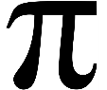 Penelope Filacchione per Artist Invasion
338-9409180

Web
https://www.facebook.com/lauraballa.art
https://www.lauraballa.it/
https://www.facebook.com/artistinvasion

